Miércoles
28
de junio

3° de Secundaria
Lengua Materna

¿Cuál es la diferencia?

Aprendizaje esperado: jerarquiza las acciones de la autobiografía en un orden cronológico y coherente.

Énfasis: emplear sinónimos, antónimos y expresiones polisémicas.

¿Qué vamos a aprender?

Comprenderás lo importante que es ampliar tu lenguaje y que palabras utilizar para transmitir una idea sin repetir las palabras.

Los materiales que necesitarás son tu cuaderno y lápiz o bolígrafo para tomar notas, también ten a la mano tu libro de texto.

Recuerda que todo lo que aprendas es para tu conocimiento, por lo que se te recomienda llevar un registro de las dudas, inquietudes o dificultades que surjan, pues muchas de éstas las podrás resolver al momento de consultar tu libro de texto y revisar tus apuntes.

¿Qué hacemos?

Para iniciar, toma un fragmento de una biografía, pues este te servirá como un primer ejemplo para continuar con el análisis del uso de sinónimos y antónimos en las autobiografías.
Lee y pon atención en aquellas palabras que desconoces.

Frida Kahlo (1907-1954)

Nació en 1907 y murió en 1954 en Coyoacán, Ciudad de México. Su nombre completo era Magdalena Carmen Frida Kahlo Calderón.

Estudió en el Colegio Alemán y en la Escuela Nacional Preparatoria de la Ciudad de México. En 1925, sufrió un trágico accidente cuyas consecuencias padeció hasta su muerte.

Durante una larga convalecencia, empezó a pintar su rostro copiándolo de un espejo montado en el dosel de la cama. Primero, fue realista y retrató a familiares y amigos, también gustó de pintar flores.

Pero después, a causa de la intensidad de sus sentimientos y de un cuerpo destrozado, pintó más y más su propia imagen combinada con expresiones oníricas, en ocasiones brutales. Incluso, parte de su obra se ha asociado a tendencias surrealistas por su carácter introspectivo.

¿Qué palabras desconoces o son difíciles de entender?

Se pueden identificar cinco palabras que resultan difíciles de entender, pues seguramente nunca las has utilizado.

Son:

- Convalecencia
- Dosel
- Oníricas
- Surrealistas
- E introspectivo

Es común que en algunos textos tengas problemas para identificar ciertas palabras, pues al no utilizarlas de manera cotidiana crees que son nuevas y de otro mundo.

Revisa tu lista de palabras y trata de analizarlas, para identificar el significado de ellas.

La primera palabra es CONVALECENCIA. En el fragmento menciona que tuvo un accidente y que, debido a éste, tuvo una larga CONVALECENCIA. Con este pequeño análisis ¿puedes identificar el significado de la palabra?

Seguramente piensas que esa palabra significa que está en proceso de RECUPERACIÓN.

Según la Real academia, convalecer es “recobrar las fuerzas perdidas por una enfermedad”.

Retomando el fragmento sobre Frida Kahlo, lo que desea trasmitir es que ella se recuperaba y que ya tenía tiempo en esta situación.

Cómo puedes darte cuenta es sencillo emplear sinónimos. Ya que sabes el significado de esta palabra y puedes emplearlo para futuros trabajos o conversaciones con amigos y familiares.

Continua con las definiciones de las siguientes palabras e identifica los sinónimos que corresponderían para cada una de ellas.

La siguiente palabra es DOSEL, en el fragmento da a entender que dibujaba por medio de un espejo que estaba instalado en el DOSEL de su cama. Observa la definición y busca el sinónimo.

- Dosel: Mueble que a cierta altura cubre o resguarda un altar, sitial, lecho, etc., adelantándose en pabellón horizontal y cayendo por detrás a modo de colgadura. .https://dle.rae.es/dosel?m=form

Se puede decir que el sinónimo para dosel es COLGADURA, puede encontrarse o no en la parte superior de las camas, puede ser un adorno.

- Onírico: perteneciente o relativo a los sueños.
https://dle.rae.es/on%C3%ADrico

Menciona que pintaba su persona con expresiones ONÍRICAS, en ocasiones brutales. Utiliza un adjetivo para decir que se dibujaba conforme a lo que soñaba o aspiraba ser y en algunos casos esos sueños no eran agradables.

- Surrealista: Irracional o absurdo. https://dle.rae.es/surrealista?m=form

- Introspección: Mirada interior que se dirige a los propios actos o estados de ánimo. https://dle.rae.es/introspecci%C3%B3n

En este caso, ambas palabras se relacionan en el párrafo para señalar que Frida pintaba de modo SURREALISTA por su carácter INTROSPECTIVO. Eso quiere decir que de cierto modo sus pinturas tenían tintes ABSURDOS pero REFLEXIVOS sobre la artista.

Como puedes observar en el texto, cada palabra tiene sentido y coherencia. Si cambiaras las palabras originales por sinónimos ¿crees que se entendería igual?

Es probable que sí, pues no estas cambiando el significado original solo la palabra.

Sin embargo, debes ser cuidadoso y tomar en cuenta que, aunque la palabra tenga el mismo significado, puede no corresponder al sentido de la oración. Por ejemplo, en el fragmento “Durante una larga CONVALECENCIA, empezó a pintar su rostro copiándolo de un espejo montado en el DOSEL de la cama”, si cambias la oración con los sinónimos que se mencionaron quedaría de la siguiente manera: “Durante una larga RECUPERACIÓN, empezó a pintar su rostro copiándolo de un espejo montado en la COLGADURA de la cama”.

Como puedes notar, en la primera palabra quedó adaptada y se relaciona con la intención original y en la segunda se modificó “en el” por “en la” ya que el género de la palabra colgadura es femenino. Sin embargo, la oración tiene el mismo sentido que la original.

Debes respetar el sentido de la oración y adaptarlos al significado original.

Has revisado un ejemplo sencillo para identificar las palabras que tienen un mismo significado, que corresponde a sinónimos, pero retoma las definiciones sobre sinónimos, antónimos y expresiones polisémicas, con la finalidad de analizar más fragmentos de autobiografías y con ello puedas redactar adecuadamente la tuya.

Como puedes leer, los sinónimos son palabras o expresiones que tienen significados iguales o muy parecidos y que pertenecen a la misma categoría gramatical.

https://www.significados.com/sinonimo/

Por ejemplo:

- empezar – comenzar
- angustia – malestar
- calmar – atenuar

La intención de implementar sinónimos en un texto es evitar la repetición de palabras y ampliar una idea.

Los antónimos son palabras que tienen significado opuesto entre sí.

https://www.ejemplos.co/ejemplos-de-sinonimos-y-antonimos/#ixzz6sVVi8SM1

- claro – oscuro
- antes – después
- derrumbar – construir

Al igual que los sinónimos, estos deben corresponder a la misma categoría gramatical, con la intención de expresar una idea contraria al original.

Por último, revisa la definición sobre palabras polisémicas:

- La palabra polisemia está compuesta por el prefijo poli-, que indica “muchos” y por sema, que deriva del griego y se refiere a “significado”. De ahí que la palabra polisemia se emplee para designar a las palabras que poseen más de un significado.

https://www.significados.com/polisemia/

Estas palabras ayudan a transmitir de manera eficaz una idea y facilitan su comprensión.

Por ejemplo: en el caso de la palabra BANCO, se tienen tres significados, el primero se relaciona al establecimiento donde se maneja dinero, el segundo al mueble que se utiliza para sentarse y cuando se refiere a un conjunto de peces.

En el caso de CARTA, el primer concepto trata sobre un escrito que va dirigido a una persona con la intención de comunicar algo, el segundo se refiere a una tarjeta de un juego de azar. En este ejemplo también encuentras las cartas de los restaurantes, en las cuales se enlistan los alimentos que puedes consumir en el lugar.

Puedes notar lo importante que es conocer estos conceptos y su definición para poder utilizarlo adecuadamente.

Para reafirmar lo que analizaste anteriormente, retoma un fragmento de la autobiografía de Gabriel García Márquez y revisa si puedes cambiar algunas palabras por sinónimos y antónimos en ella.

Fragmento 1: Autobiografía de Gabriel García Márquez

No obstante, cuando cumplí ocho años, el abuelo murió, y la ceguera se había adueñado de los ojos de mi abuela mina. Así que me mudé a Sucre, con mis padres. Allí cursé algunos años de educación, antes de ser enviado a un internado en Barranquilla. En esos años, descubrí mi amor por las letras y la comedia, aun cuando era identificado como un chico tímido.

¿qué palabras puedes utilizar de este fragmento?

Puede ser:

- Cumplí
- Murió
- Adueñado
- Mudé
- Tímido

Ahora revisa si puedes insertar sinónimos y antónimos en ellas.

En caso de la palabra cumplí, ¿qué sinónimos podrías colocar?

Cumplí, cuando entregas alguna tarea a tiempo y está bien hecha. Entonces el sinónimo puede ser REALICÉ.

Y entonces el antónimo sería APLAZAR, que es lo contrario pues no la entregué cuando la solicitaron.

Es importante que comprendas el significado de la palabra y así podrás encontrar su sinónimo y antónimo.

Recuerda que, en caso de no saber el significado de una palabra, debes recurrir a tu diccionario, en él encontrarás la definición y, en algunos casos, ejemplos sobre el tema que estas revisando.

Las demás palabras quedarían de la siguiente manera:

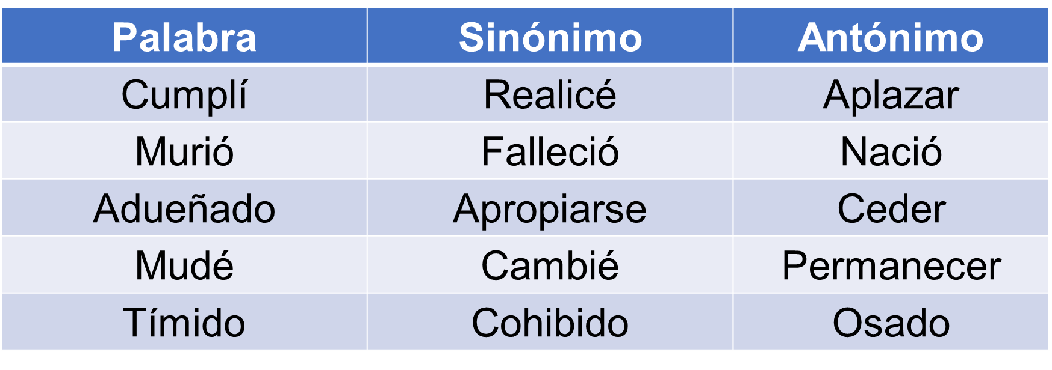

Ahora puedes identificar los sinónimos y antónimos en diferentes palabras. Lo importante es identificar el significado y la función que cumple en la oración.

Entonces, si una palabra no corresponde al sentido de la oración quiere decir que no se usó de manera adecuada.

En efecto, es ahí donde entran las palabras polisémicas, pues un concepto puede tener diferentes significados y formas de implementarse en una oración.

Por ejemplo, la palabra CUMPLÍ en el fragmento refiere a que Gabriel García Márquez llegó a la edad que se menciona en el texto que es ocho años, pero también la palabra tiene otro significado que es efectuar una acción, por ello el ejemplo que se menciona está bien pero no correspondería a la idea que retoma el autor en su autobiografía.

Entonces ¿qué palabra podría sustituir ese ejemplo en la autobiografía?

En este caso tendría que mantenerse el significado para no cambiar la idea original. Ahí radica la importancia de identificar cada concepto y lo que deseas expresar en cada idea.

Resulta complejo, pero no imposible de comprender.

¿Puedes revisar los demás conceptos e identificar las palabras polisémicas de cada uno?

Con esto podrá quedar más claro y podrás utilizarlo en adelante para redactar tu autobiografía.

En el caso de la palabra MURIÓ, el sinónimo que se puede usar es FALLECIÓ ya que esta palabra no altera el sentido original de la oración.

En la palabra ADUEÑADO, el sinónimo APROPIARSE corresponde a la idea original del autor, pero debes identificar que en esta idea retoma una figura retórica al decir que la ceguera, una enfermedad, se adueña de los ojos de su abuela, presenta la situación como si fuera algo tangible.

En el término MUDÉ, el sinónimo CAMBIÉ también corresponde a la idea original pues señala que se fue a vivir a otro poblado.

En esta palabra se puede decir que TRANSFORMAR también es un sinónimo, pero no corresponde a la idea original pues refiere a modificar un objeto ante las características originales.

Para concluir, la palabra TÍMIDO tiene como sinónimo COHIBIDO y corresponde al sentido original de la oración pues refiere a un estado de ánimo o sensación.

Ahora puedes comprender cuán importante es conocer el significado de las palabras y como debes emplearlas al momento de redactar.

De ahí la necesidad de ampliar tu vocabulario. Como puedes notar en cada fragmento que has revisado, los conceptos son sencillos y algunos pueden ser modificados sin perder la idea principal y otros deben conservarse dependiendo de lo que deseas comunicar.

Para continuar, revisa algunas frases e identifica qué sinónimos y antónimos corresponden para cada una de ellas.

De este modo te preparas para escribir tu autobiografía.

Observa el fragmento de la siguiente autobiografía, del escritor mexicano José Emilio Pacheco.

Pasé la mitad de mi infancia con mis abuelos en Veracruz. Ellos me enseñaron a leer. Obsequio a mi aplicación fue un resumen infantil de Quo Vadis, el primer libro que leí. Como la mayor parte de los niños prehistóricos que apenas conocieron la televisión y los comics, recorrí la obra completa de Emilio Salgari; en cambio Verne y Dumas no me entusiasmaron.

Hice muy pronto novelitas de piratas, precursoramente acompañadas de dibujos (habilidad que en seguida perdí). Alumno distinguido en la primaria, mis intereses culturales entraron después en prolongado receso. Porque tuve una adolescencia de lo más “normal” —en la medida que puede ser “normal” la adolescencia—, contra lo que uno tiende a imaginarse al escribir sobre la propia niñez y pubertad.

Pues hay siempre el peligro de inventarse un personaje terrible que ve jugar a los demás, atormentado por su inteligencia precoz. Ese niño que nunca fuimos, descubre una noche de viento y de lluvia un secreto que es el origen de su vocación literaria. Claro, “siempre existe un momento de la infancia en que al abrir una puerta dejamos entrar el futuro” —como ha escrito Graham Greene.

Para mí ese momento se sitúa muy lejos: en el descubrimiento de que existía una biblioteca dentro de mi casa, o mucho más tarde, a los quince años, cuando tuve la fortuna —común a varios escritores mexicanos— de encontrar un maestro excepcional: Enrique Moreno de Tagle. Nos hizo descubrir a nuestros autores, leerlos, comentarlos.

Presenté dos trabajos en el año sobre Ensayo de un crimen y El águila y la serpiente. Mi condiscípulo Rubén Broido estudiaba teatro. Me animó a adaptar un episodio de Martín Luis Guzmán que representó durante alguna festividad o concurso de declamación. Pasé el invierno de 1955 en una lúgubre ciudad norteamericana. Ya que no entendía a nadie ni lograba hacerme entender, compré varias libretas e hice un novelón, Ella, que en el nombre lleva la fama. Incontenible, durante todo el 56 escribí cuentos y obras de teatro […]

A partir del fragmento que has leído, resuelve la siguiente actividad:

La actividad consiste en cambiar las palabras señaladas por sinónimos y antónimos y en un segundo momento señales dos palabras polisémicas.

Pase la mitad de mi infancia, sinónimo de infancia

Niñez

Como la mayor parte de los niños prehistóricos que apenas conocieron la televisión y los comics. Antónimo de Prehistórico

Puede ser actuales o modernos

Siguiente enunciado: Pues hay siempre el peligro de inventarse un personaje terrible que ve jugar a los demás, atormentado por su inteligencia precoz.

Antónimo de atormentado y sinónimo de precoz

Empieza por precoz su sinónimo sería adelantado y como se refiere a la inteligencia debe quedar por su inteligencia adelantada.

Y el antónimo de atormentado, entonces el sentido cambia, por usar un antónimo.

Con esto puedes darte cuenta lo importante que es usar las palabras adecuadas.

En el fragmento ¿identificaste palabras que tienen más de un significado?

Puedes identificar Teatro, pues está la puedes entender como el lugar en donde se hace una representación, también como representación de algo, o para referirse a que alguien está fingiendo.

Para concluir esta sesión, revisaras el fragmento de la autobiografía sobre José Saramago y como la alumna Abigail modificó algunas palabras sobre el fragmento.

En el año 2007, se tomó la decisión de crear en Lisboa una Fundación con mi nombre, que asume, entre sus principales objetivos, la defensa y la divulgación de la literatura contemporánea, y la defensa y la exigencia del cumplimiento de la Carta de los Derechos Humanos, además de la atención que debemos, como ciudadanos responsables, al cuidado del medio ambiente.

En julio de 2008 se firmó con el Ayuntamiento de Lisboa un protocolo de cesión de la Casa dos Bicos para sede de la Fundación José Saramago, desde donde ésta continuará profundizando y consolidando los objetivos propuestos en su Declaración de Principios, abriendo puertas a proyectos activos de agitación cultural, y empeñándose en colaborar con quienes apuestan por la necesaria y positiva transformación de la sociedad.

- https://acasajosesaramago.com/autobiografia/

Ahora lee las modificaciones que realizó una alumna:

En el año 2007, se tomó el FALLO de crear en Lisboa una INSTITUCIÓN con mi nombre, que asume, entre sus principales objetivos, la defensa y la divulgación de la literatura MODERNA, y la defensa y la exigencia del DESEMPEÑO de la Carta de los Derechos Humanos, además de la atención que debemos, como ciudadanos responsables, al cuidado del medio ambiente.

En julio de 2008 se firmó con el Ayuntamiento de Lisboa un protocolo de COMPRAVENTA de la Casa dos Bicos para sede de la Fundación José Saramago, desde donde ésta continuará profundizando y consolidando los objetivos propuestos en su Declaración de Principios, ROMPIENDO puertas a proyectos activos de agitación cultural, y OBLIGANDO en colaborar con quienes apuestan por la necesaria y positiva transformación de la HUMANIDAD.

Pero, ¿qué modificaciones realizó la alumna?

Cambió las siguientes palabras por sinónimos:

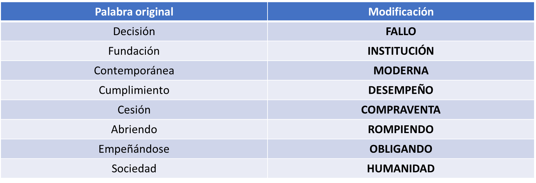

¿Las modificaciones realizadas, fueron correctas?

La palabra FALLO, no corresponde, a pesar de ser sinónimo debió quedarse con la que el autor escribió, pues cambia el significado. La misma situación es para INTITUCION, DESEMPEÑO, ROMPIENDO, OBLIGANDO y HUMANIDAD. El último concepto, no está bien porque se refiere a todos y en el fragmento original se relaciona a la sociedad de esa localidad.

Recuerda que no están mal, pero debes identificar la idea principal de la oración, sin modificar la idea principal.

Cómo pudiste darte cuenta, emplear sinónimos, antónimos y expresiones polisémicas, resulta un tema interesante y necesario para la redacción de tu autobiografía. De este modo identificarás ¿Cuál es la diferencia? Al momento de redactar tu autobiografía y hacer que tu texto sea atractivo para los lectores.

El reto de hoy:

Para reafirmar lo que aprendiste localiza en tus libros de texto, el Aprendizaje Esperado:

“Jerarquiza las acciones de la autobiografía en un orden cronológico y coherente.”

Con la finalidad de ubicar más elementos y puedas “emplear sinónimos, antónimos y expresiones polisémicas”

De la misma forma, puedes indagar en videos tutoriales y blogs de creación gráfica, para enriquecer tu trabajo.

Concéntrate e identifica los acontecimientos relevantes de tu vida y redactar tu autobiografía.

Recuerda cuidar tu ortografía y consultar los libros o portales de internet que necesites para enriquecer tu trabajo.

¡Buen trabajo!

Gracias por tu esfuerzo.

*Este material es elaborado por la Secretaría de Educación Pública y actualizado por la Subsecretaría de Educación Básica, a través de la Estrategia Aprende en Casa*.

